ÖĞRENCİ STAJ BİLGİLENDİRME NOTU
Elektrik Programı öğrencilerinin staj süreçlerine ilişkin usul ve esaslar aşağıda belirtilmiştir. Tüm öğrencilerin bu bilgilendirme notunu dikkatle incelemesi ve belirtilen kurallara eksiksiz uyması gerekmektedir.
1. Ulusal Staj Kapısı Başvurusu
- Elektrik Programı öğrencilerinin tamamı Ulusal Staj Kapısı üzerinden başvuru yapmakla yükümlüdür.
- Ulusal Staj Kapısı üzerinden teklif alınamaması durumuna karşılık alternatif bir staj yeri bulunması öğrencinin kendi sorumluluğundadır.
- Okulun, öğrencilere staj yeri ayarlama yükümlülüğü bulunmamaktadır.

2. Elektrik Programı Öğrencilerinin Staj Yapabileceği Kurumlar
Elektrik Programı öğrencileri, mesleki bilgi ve becerilerini geliştirmek amacıyla stajlarını belirtilen kurum ve kuruluşlarda gerçekleştirebilirler:
1. Staj Yapılabilecek Kurumların Nitelikleri

Elektrik Programı öğrencileri aşağıdaki niteliklere sahip kurum ve kuruluşlarda staj yapabilirler:

1.1 Enerji Üretim ve Dağıtım Sektörü

* Elektrik üretim santralleri (Termik, Hidroelektrik, Rüzgar, Güneş, Jeotermal, Biyokütle vb.)
* Elektrik iletim ve dağıtım şirketleri (TEİAŞ, TEDAŞ, özel dağıtım şirketleri)
* Organize Sanayi Bölgeleri’nin (OSB) elektrik dağıtım ve bakım birimleri

1.2 Endüstriyel Kuruluşlar

* Büyük ölçekli fabrikaların elektrik bakım, otomasyon ve enerji yönetim departmanları
* Endüstriyel tesislerin OG–AG elektrik altyapısını işleten işletmeler
* Enerji verimliliği ve otomasyon uygulamalarına sahip tesisler

1.3 Elektrik Taahhüt ve Tesisat, Mühendislik, Proje ve Danışmanlık Firmaları

* Bina içi ve dışı elektrik tesisatı uygulamaları yapan şirketler
* Yüksek gerilim (YG) ve orta gerilim (OG) tesisleri kuran ve işleten firmalar
* Elektrik pano imalatı ve montajı yapan işletmeler
* Elektrik proje ve taahhüt ofisleri
* Enerji etüdü, proje tasarımı ve danışmanlık firmaları
* Elektrik otomasyon ve kontrol sistemleri üzerine çalışan kuruluşlar

1.4 Yenilenebilir Enerji ve Yeni Teknolojiler

* Güneş enerjisi santralleri (GES), rüzgâr santralleri (RES), jeotermal ve biyokütle tesisleri
* Elektrikli araç şarj istasyonları kurulum/işletme şirketleri
* Akıllı şebeke ve enerji depolama sistemleri ile çalışan firmalar

1.5 Kamu Kurum ve Kuruluşları

* Belediyelerin elektrik, aydınlatma ve altyapı birimleri
* Kamu kurumlarının elektrik bakım/onarım atölyeleri
* Üniversite ve hastanelerin elektrik işletme birimleri
* Teknopark ve bünyesinde bulunana şirketlerde
* Savunma sanayii ve alt kuruluşlarında

2. Stajdan Sorumlu Personelin Nitelikleri

Stajyer öğrencinin çalışmalarını denetleyecek ve resmî belgeleri imzalayacak sorumlu kişinin aşağıdaki şartlardan birini taşıması gerekmektedir:

* En az ön lisans mezunu Elektrik Teknikeri unvanına sahip olmak,
* Tercihen lisans mezunu Elektrik Mühendisi, Elektrik-Elektronik Mühendisi, Enerji Sistemleri Mühendisi ve Enerji Yönetimi unvanına olmak,
* Elektrik Yüksek Teknisyeni unvanına sahip olmak (eski sistem mezunları için),
* İlgili kurumda elektrik uygulamalarında resmi görevli, yetkili teknik personel konumunda bulunmak,
* Öğrencinin yaptığı işleri denetleyebilecek bilgi, tecrübe ve sorumluluk düzeyinde olmak.
NOT: Belirtilen kurumlar örnek niteliğinde olup, staj yapılacak kurumun uygunluğu nihai olarak staj koordinatörlüğü onayı ile kesinleşir.

3. Staja Başlamadan Önce Yapılması Gereken İşlemler

3.1. Staj Koordinatöründen Alınması Gereken Belgeler
- Yaz Stajı Formu
  - Tüm öğrenciler tarafından Elektrik Programı Staj Koordinatöründen imza karşılığında 2 adet alınacaktır.
  - İki nüsha hâlinde düzenlenen bu form, iş yeri tarafından doldurulup imzalandıktan sonra bir nüshası öğrenci tarafından Elektrik Programı Staj Koordinatörlüğüne imza karşılığında teslim edilecektir.
- İş Yeri Staj Sözleşmesi
  - Yalnızca staj yapılan kurumun talep etmesi halinde Elektrik Programı Staj Koordinatöründen imza karşılığında 2 adet alınacaktır.
  - İki nüsha hâlinde düzenlenen bu sözleşme, iş yeri tarafından doldurulup imzalandıktan sonra bir nüshası öğrenci tarafından Elektrik Programı Staj Koordinatörlüğüne imza karşılığında teslim edilecektir.
3.2. Staj Koordinatörlüğüne Teslim Edilmesi Gereken Belgeler
- e-Devlet üzerinden alınmış Müstehaklık Belgesi
- Kimlik fotokopisi
- 2 adet vesikalık fotoğraf

4. Staj Süresince Uyulması Gereken Kurallar
- Resmî tatil günlerinde staj yapılamaz. (15 Temmuz Demokrasi ve Millî Birlik Günü, 30 Ağustos Zafer Bayramı)
- Staj süresi kesintisiz ve ardışık olarak 20 iş günü olmak zorundadır.
- Staj süresince herhangi bir sebeple nöbete ya da fazla mesaiye kalınmaz. nöbete ya da fazla mesaiye kalma durumunuzda kişisel inisiyatif almış olduğunuz kabul edilerek herhangi bir problem olması durumunda okul sorumluluk kabul etmez.
- Mücbir sebeplerle izin alınması gerektiğinde (en fazla 3 gün izin alabilirsiniz), izin tarihinden birkaç gün önce Elektrik Programı Staj Koordinatörlüğüne bilgi verilmesi zorunludur.
- Stajını döneminde yapmayan öğrenciler, geç mezun olmayı kabul etmiş sayılır.
- Stajlar, en erken bütünleme sınavlarının tamamlanmasının ardından başlayabilir.
- Stajların, en geç Eylül ayının ilk haftasında tamamlanması gerekmektedir.
- Staj raporu günlük olarak ve düzenli biçimde doldurulmalıdır.
- Devam çizelgesi günlük olarak eksiksiz doldurulmalıdır.
- Staj raporu, değerlendirme formu ve devam çizelgesi üniversitenin web sayfasından temin edilecektir. (https://yuksekihtisasuniversitesi.edu.tr/sayfa/akademik/yuksekokullar/meslek-yuksekokulu/staj-islemleri)
- Değerlendirme formu, staj yapılan kurumda ilgili birim sorumlusuna imzalatılmalı ve kaşelenmelidir.
Değerlendirme formu, kapalı ve mühürlü bir zarf içerisinde okulun staj koordinatörlüğüne teslim edilmelidir.
5. Staj Evrakları Temini Nereden Yapılır?
Staj raporu, değerlendirme formu ve devam çizelgesi, üniversitenin resmî web sayfası üzerinden aşağıdaki basamaklar izlenerek temin edilecektir.
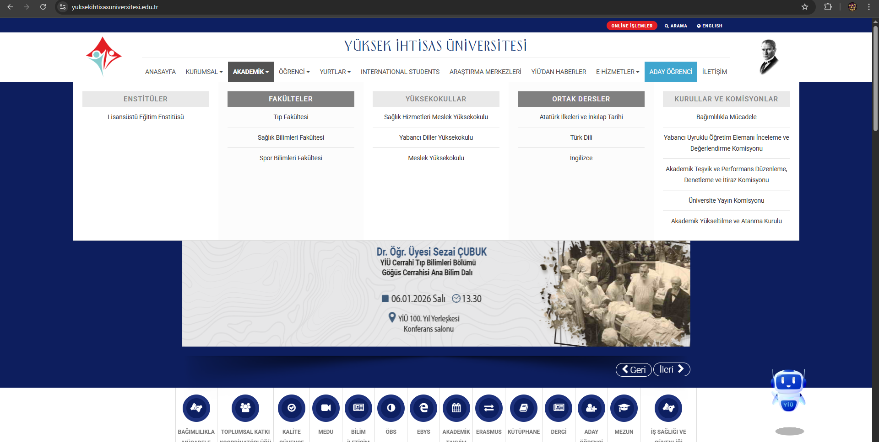

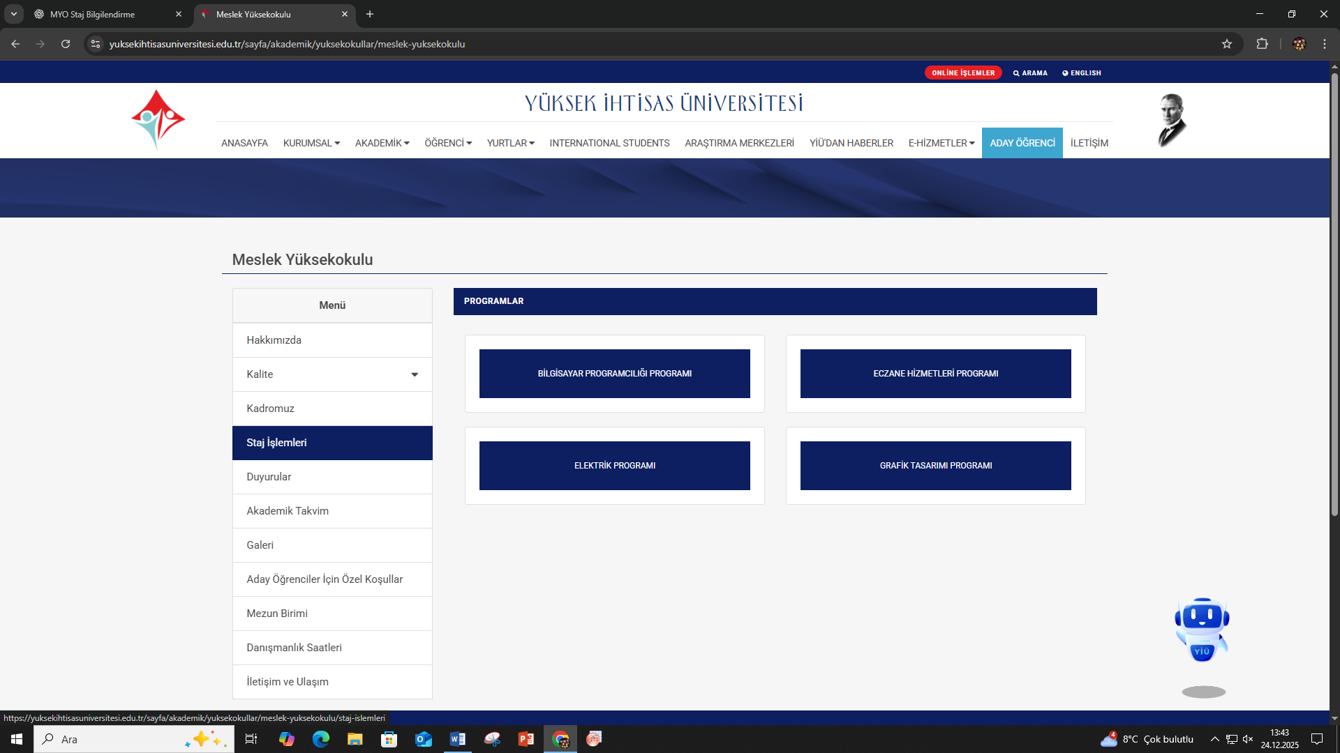

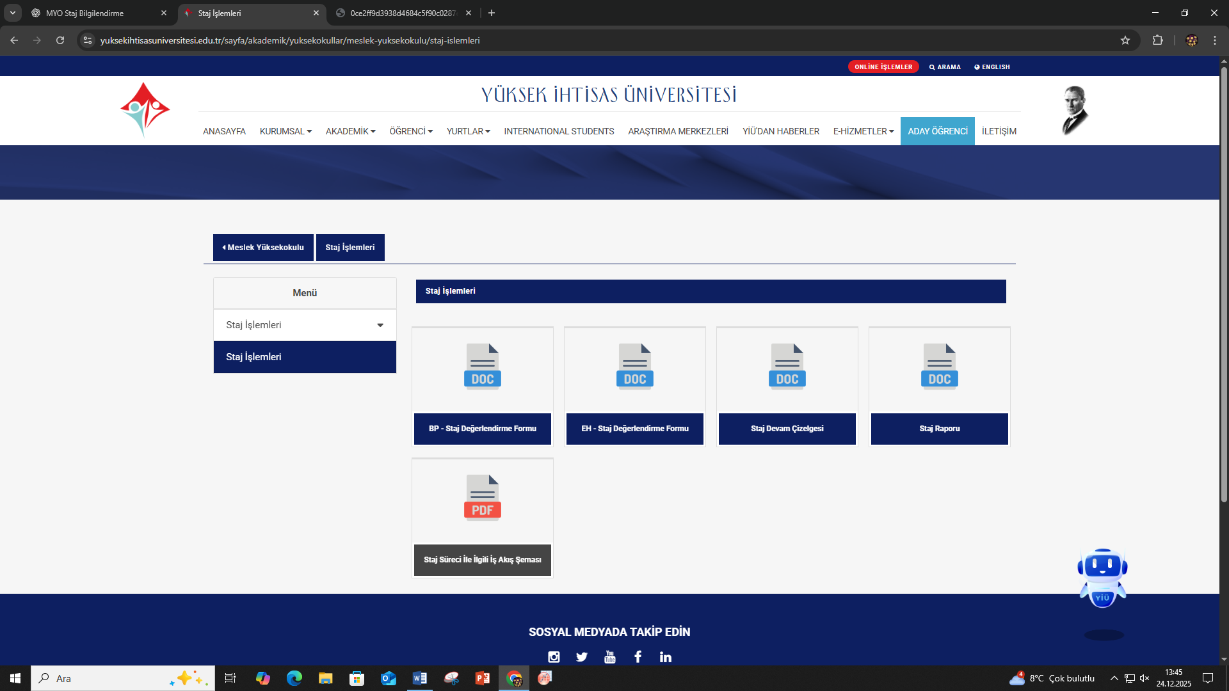

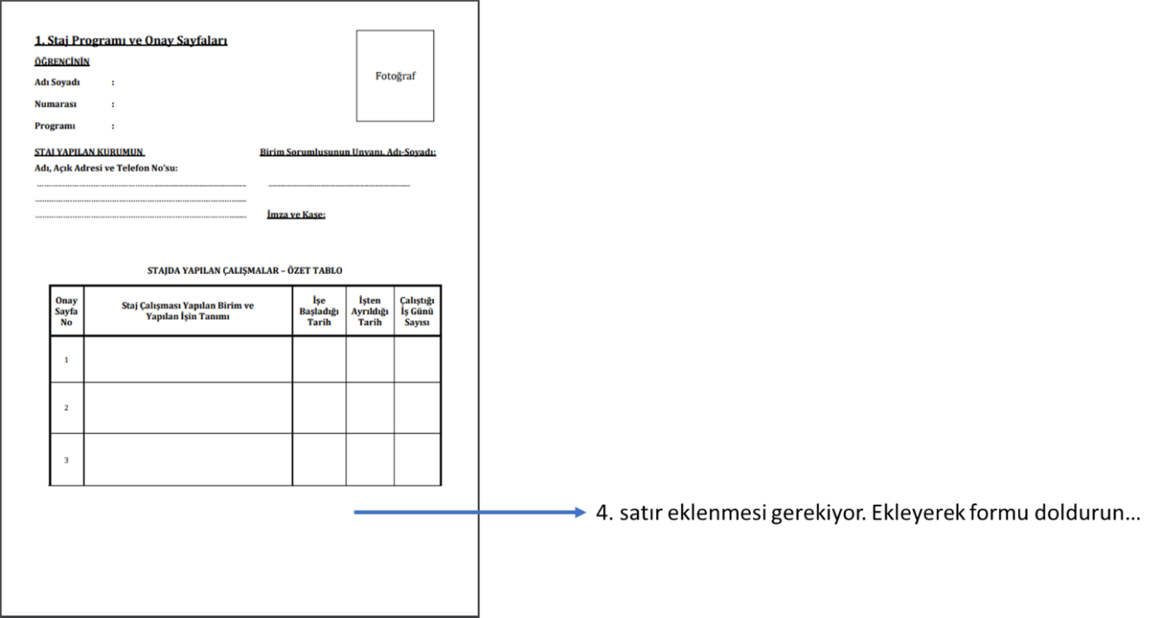

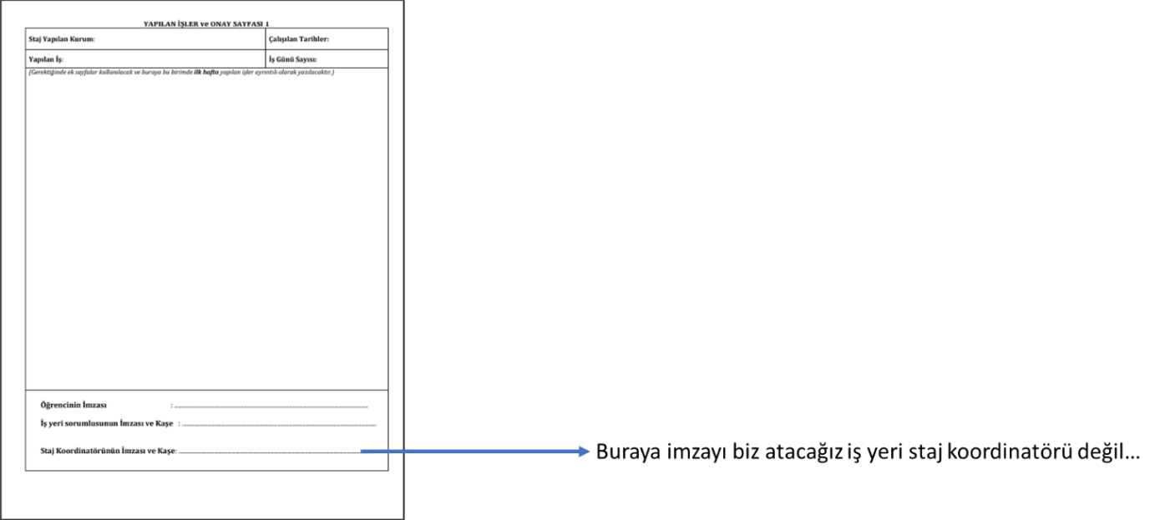

6. Staj Tamamlandığında Dikkat Edilmesi Gereken Hususlar
- Staj değerlendirme formu, staj raporu ve devam çizelgesi, stajın tamamlanmasını takiben en geç 3 iş günü içerisinde Elektrik Programı Staj Koordinatörlüğüne teslim edilecektir.
- Staj değerlendirme formu, kapalı ve mühürlü zarf içerisinde teslim edilecek olup, açık zarflar kesinlikle kabul edilmeyecektir.
- Staj raporu, tek sayfa çıktılar hâlinde hazırlanacak; arka–ön (çift taraflı) çıktılar kabul edilmeyecektir.
- Rapor formatına kesinlikle müdahale edilmemeli, sayfa numaralandırması eksiksiz olarak yapılmalıdır.
- Staj raporu, el yazısı ile hazırlanabileceği gibi bilgisayar çıktısı olarak da teslim edilebilir.
- Raporlar haftalık olarak düzenlenecek olup, her rapor ilgili hafta boyunca yapılan çalışmaları kapsayacaktır. Bu kapsamda toplamda 4 haftalık staj raporu hazırlanacaktır.
- Gerek görülmesi hâlinde, Staj Değerlendirme Komisyonu tarafından staj sınavı yapılabilir.
- Staj evraklarının kargo yoluyla gönderilmesi durumunda, ilgili birime önceden bilgilendirme yapılması zorunludur.
- Staj evraklarının eksik, hatalı veya usule aykırı olması hâlinde, belgeler değerlendirmeye alınmaz ve öğrenciye düzeltme süresi verilmeksizin staj geçersiz sayılabilir.
- Teslim süresi içinde teslim edilmeyen staj evraklarından öğrenci sorumludur; süresi geçen belgeler hiçbir şekilde kabul edilmeyecektir.
- Staj raporlarında yer alan bilgilerin gerçeği yansıtması, etik kurallara uygun olması ve öğrenci tarafından bizzat hazırlanmış olması zorunludur. Aksi durumlar tespit edildiğinde, staj geçersiz sayılır.
- Staj evraklarının tesliminden sonra, Staj Koordinatörlüğü veya ilgili komisyon tarafından gerekli görülen durumlarda öğrenci mülakata çağrılabilir.

